编办2018年决算公开
黄石港区编办2018年决算公开
目 录
第一部分:部门基本情况
一、部门主要职责
二、部门决算单位构成
第二部分: 部门2018年部门决算表
一、收入支出决算总表（表1）
二、收入决算表（表2）
三、支出决算表（表3）
四、财政拨款收入支出决算总表（表4）
五、一般公共预算财政拨款支出决算表（表5）
六、一般公共预算财政拨款基本支出决算表（表6）
七、一般公共预算财政拨款“三公”经费支出决算表（表7）
八、政府性基金预算财政拨款收入支出决算表（8）
第三部分：部门2018年部门决算情况说明
一、预算执行情况分析
二、关于“三公”经费支出说明
三、关于机关运行经费支出说明
四、关于政府采购支出说明
五、关于国有资产占用情况说明
六、重点绩效评价结果等预算绩效情况说明
第四部分：名词解释

2018年部门决算
第一部分 部门概况
（一）主要职责
加强行政管理体制改革总体研究的职责；加强机构编制工作监督检查和事业单位登记管理监督检查的职责；加强全区机构编制总量管理、实名制管理、年度计划管理和机构编制政务公开，党政群机关及事业单位网上名称管理，推进“政务”、“公益”专用中文域名注册使用的职责。
（二）单位基本信息(机构设置等)
贯彻执行党和国家关于行政管理体制和机构改革以及机构编制管理的方针、政策和法规；研究拟订全区机构编制管理规定并组织实施；指导协调区党委、人大、政府、政协机关和各民主党派、人民团体机关（以下简称党政群机关）以及事业单位机构改革和机构编制管理工作；研究拟订区行政管理体制改革、党政群机关机构改革总体方案并监督实施；审核报批区级机关各部门机构改革方案及行政事业机构设置调整事项；审核报批行政事业单位机构编制调整事项；承担区级党政群机关各部门的主要职责、内设机构和人员编制规定审核报批和日常机构编制管理工作，研究提出全区行政编制（包括政法专项编制）的分配调整意见；负责协调区级党政群机关各部门之间的职责分工；研究拟订事业单位分类改革、机构改革的总体方案，分类制定人员编制和领导职数标准；审核报批区委、区政府直属事业单位、区直部门所属事业单位分类改革、机构改革方案及机构编制调整事项；指导并协调区事业单位分类改革、机构改革和机构编制管理工作；负责对拟参照公务员法管理事业单位的职能提出审核意见；指导全区党政群机关和事业单位机构编制总量管理、实名制管理、年度计划管理和机构编制政务公开工作。研究制定全区年度启用编制计划和用于公开招考公务员、事业单位工作人员编制启用计划。研究机关和事业单位新进人员年度计划和启用编制等相关事宜；监督管理全区党政群机关和事业单位网上名称规范使用；监督检查全区党政群机关和事业单位贯彻执行机构编制工作方针、政策和法律法规及机构改革实施情况，协同有关部门查处机构编制违法违纪行为；组织实施事业单位法人登记管理，负责区级登记管理范围内事业单位登记管理和法人年检的日常工作，指导协调和检查监督全区事业单位登记管理工作；指导监督全区机构编制的业务工作；完成上级交办的其他事项。
（三）人员情况
区机构编制委员会办公室编制人数共计2人，其中行政编1人，事业编1人；年末实有人数合计2人，其中行政编1人，事业编1人。

第二部分 2018年部门决算表
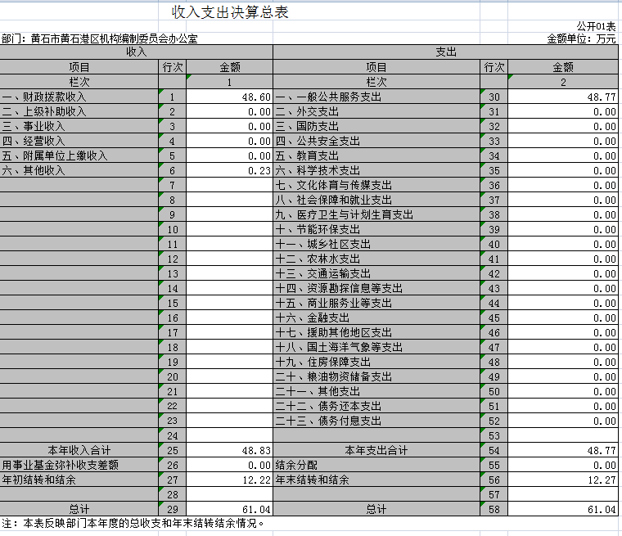

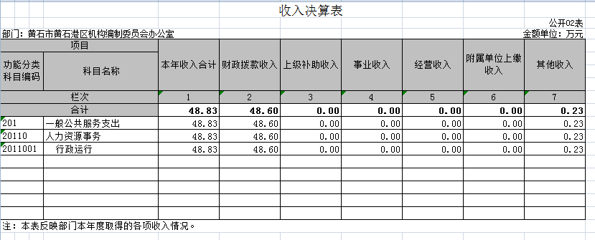

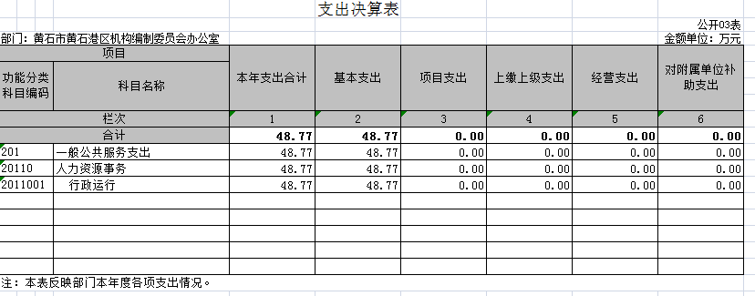
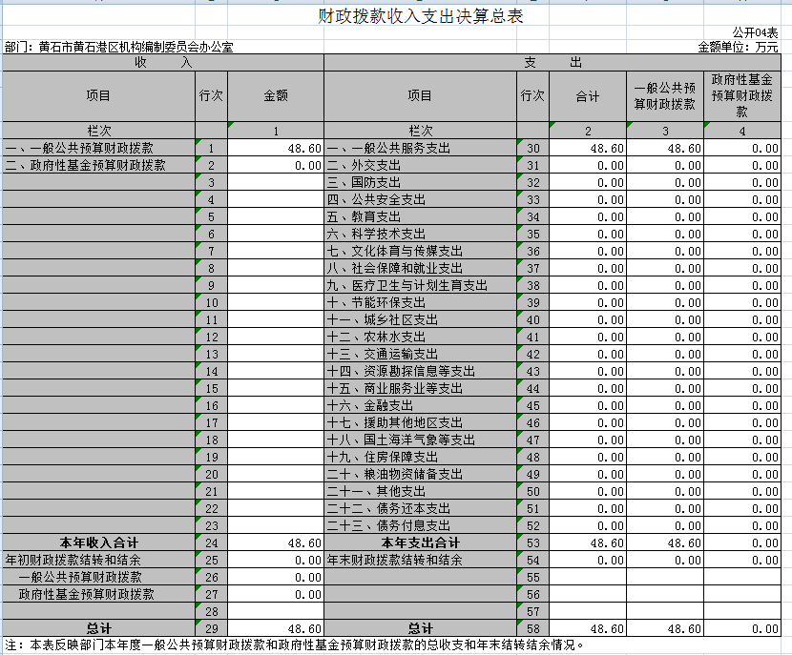
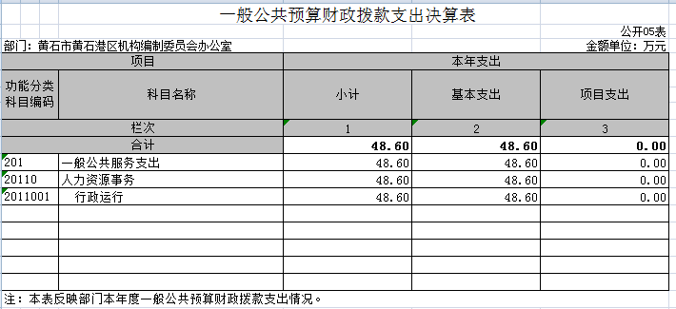

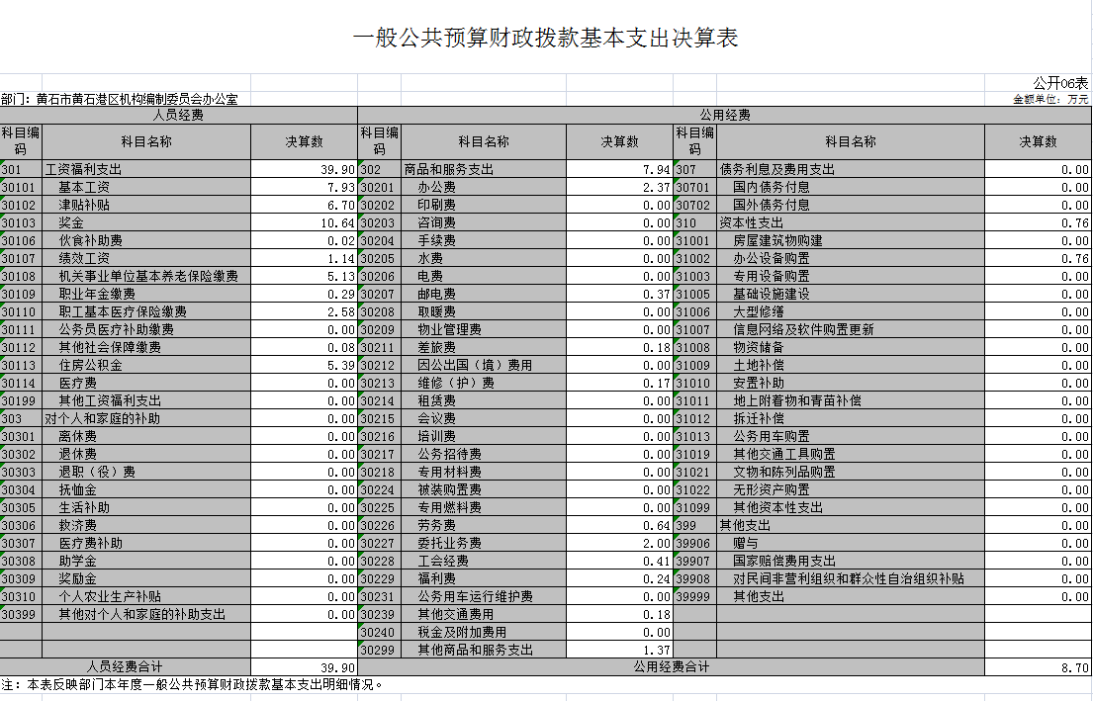
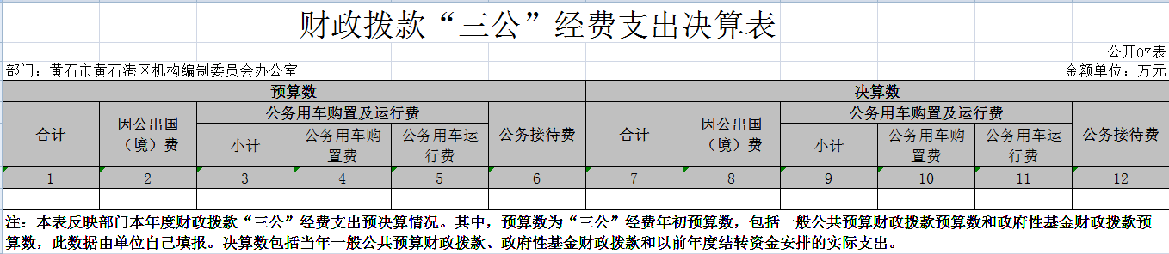

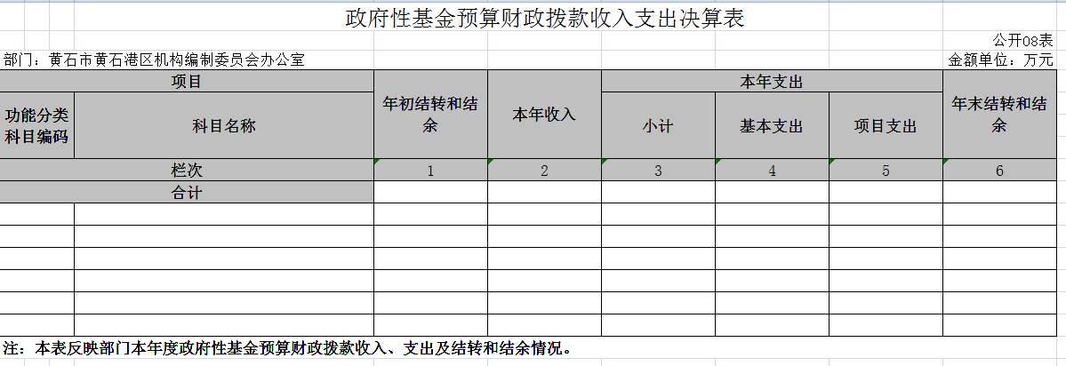

第三部分2018年部门决算情况说明
- 预算执行情况分析
2018年财政收入预算执行数485952.94元，其中人员经费398956.34元，公用经费86996.6元, 2018年财政支出预算执行数485952.94元，其中人员经费398956.34元，公用经费86996.6元；2017年财政收入预算执行数230808.42元，其中人员经费155755元，公用经费75053.42元, 2017年财政支出预算执行数230808.42元，其中人员经费155755元，公用经费75053.42元；2018年收入预算执行数比上年增加255144.52元，2018年支出预算执行数比上年增加255144.52元。
1、收入支出与预算对比分析
2018年全年总收入488278.3元,其中财拨款决算收入485952.94元,其它收入2325.36元, 2018年全年决算总支出487717.4元,其中财拨款决算支出485952.94元,其它资金支出1764.46元,2018年财政预算数259027元，财拔决算比预算多226925.94元,幅度为88%,原因为业务增加。
2、收入支出结构分析
2018年全年总收入488278.3元,其中财拨款决算收入485952.94元,其它收入2325.36元。2018年全年决算总支出487717.4元,其中财拨款决算支出485952.94元,其它资金支出1764.46元，支出按以下分类说明：
①支出功能分类：决算总支出487717.4元;一般公共服务支出487717.4元。
②支出性质分类决算总支出487717.4元，其中人员经费398996.5元，公用经费88720.9元;
③支出经济分类：决算总支出487717.4元，其中工资福利支出 398996.5元，商品服务支出81149.9元，对个人和家庭的补助支出 0元，其它资本性支出7571元。
3、支出按经济分类科目分析
2018年全年总支出决算总支出487717.4元，其中工资福利支出 398996.5元，商品服务支出81149.9元，对个人和家庭的补助支出 0元，其它资本性支出7571元。
（二）“三公”经费支出情况
2018年“三公”经费决算总支出0元，其中：公务车运行维护费0元，年初预算数0元，决算数比预算数减少0元，减少幅度为0%；公务接待费0元，年初预算数0元，决算数比预算数增加0元，增长幅度为0%；因公出国（境）费0元，预算数0元，决算数比预算数增加0元，增长幅度为0%；
2017年“三公”经费决算总支出0元，其中：公务车运行维护费0元，年初预算数0元，决算数比预算数减少0元，减少幅度为0%；公务接待费0元，年初预算数0元，决算数比预算数增加0元，增长幅度为0%；因公出国（境）费0元，预算数0元，决算数比预算数增加0元，增长幅度为0%；
（三）关于机关运行经费支出说明
2018年机关运行经费支出86996.6元, 2016年机关运行经费支出105912.51元,同比上年增加-18915.91元，同比上年增加-17.86%，编制委员会缩减开支。
（四）关于政府采购支出说明
2018年政府采购总支出15936元，其中政府采购货物支出14736元，政府采购工程支出0，政府采购服务支出1200元。
（五）关于国有资产占用情况说明
截至2018年12月31日，本单位共有车辆0辆，其中领导干部用车0辆，一般公务用车0辆，一般执法执勤用车0辆，特种专业技术用车0辆，其它用车0辆。
2017年12月31日，本单位共有车辆0辆，其中领导干部用车0辆，一般公务用车0辆，一般执法执勤用车0辆，特种专业技术用车0辆，其它用车0辆。2018年与2017年对比没有增减变化。
(六）重点绩效评价结果等预算绩效情况说明
2018年， 根据预算绩效管理要求，我单位组织2018年度一般公共预算项目支出全面开展绩效自评，共涉及项目0个，资金0万元。 2018年项目资金投入0万元，已使用0万元。使用从评价结果看，项目立项程序完整、规范，预算执行及时、有效，绩效目标得到较好实现，绩效管理水平不断提高，绩效指标体系建设逐渐丰富和完善。
第四部分 名词解释
（一）财政拨款（补助）：指省级财政当年拨付的资金。
（二）事业收入：指事业单位开展专业业务活动及其辅助活动取得的收入。
（三）其他收入：指预算单位在“财政拨款补助收入”、“事业收入”、“经营收入”以外取得的收入。
（四）上年结转：指以前年度尚未完成、结转到本年仍按原规定用途继续使用的资金。
（五）基本支出：指为保障机构正常运转、完成日常工作任务而发生的人员支出和公用支出。
（六）项目支出：指为完成特定的行政工作任务或事业发展目标，在基本支出之外发生的各项支出。
（七）“三公”经费：指用财政拨款安排的因公出国（境）费、公务接待费和公务用车购置及运行费。其中，因公出国（境）费，指单位工作人员公务出国（境）的住宿费、旅费、伙食补助费、杂费、培训费等支出；公务接待费，指单位按规定开支的各类公务接待（含外宾接待）支出。公务用车购置及运行费，指单位公务用车购置及租用费、燃料费、维修费、过路过桥费、保险费、安全奖励费用等支出。
（八）行政运行（项）：指机关和实行公务员法管理事业单位用于保障机构正常运转的基本支出。

